东北大学2019年研究生国际暑期学校
东北大学研究生“创客学堂”项目
——面向未来的岩石力学与工程
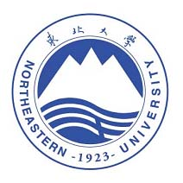
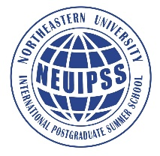
招生简章

一、学校简介
东北大学是中国教育部直属的全国重点大学，是国家首批“211工程”、“985工程”、“双一流大学”重点建设的高校，坐落于历史文化名城辽宁省沈阳市。
学校始建于1923年4月，坚持服务国家战略和区域发展的科研方向，鼓励自由探索，推动协同创新，基础研究水平稳步提高，技术创新的竞争力不断增强。面向世界，开放办学，先后与36个国家和地区的235所大学、研究机构建立了长期稳定的合作关系。
东北大学在2019年暑期面向海外院校和国内知名高校博士生进行招生，开办主题为“面向未来的岩石力学与工程”国际暑期学校。

二、项目简介
研究生国际暑期学校项目（以下简称“暑期学校”）是东北大学研究生“创客学堂”项目之一，是学校为进一步营造国际化办学环境、深化国际化办学特色而开设的高水平、创新型、开放性的教育教学项目。通过举办暑期学校，同各国著名学者开展学术交流与合作，带动相关学科的交叉、融合与发展。
本届暑期学校将从欧美亚多个国家聘请多位著名学者来校进行访问讲学，同时面向国内外招收学员。暑期学校以课程讲授、企业参观、文化体验等内容为重点，实施英文讲学，努力打造国际化学习氛围，创造多元化、多学科、多层次交融的课堂和校园环境。
本届暑期学校为期8天，学习内容与考察活动紧凑而丰富，以“面向未来的岩石力学与工程”为主题展开，致力于学员之间、学员与著名学者之间进行跨文化、多学科的学术交流。暑期学校期间全英文授课，旨在提供一个国际交流、科学研究及相互沟通的学术分享平台。
活动的主要目的如下：
（一）来自不同文化、国家和学术背景的学员之间互相交流学习；
（二）与应邀著名学者交流学习（参与的学员可在其研究领域获得帮助，并在其他方面受到启发。应邀著名学者将就某相关主题，在其研究方向及最新进展等方面进行讲授与交流）；
（三）巩固和提高学员自身科研水平和能力；
（四）开扩国际视野，拓展学术眼界。
此外，暑期学校还将安排走访和考察辽宁省知名企业、历史古迹等。
本届暑期学校由东北大学研究生院（党委研究生工作部）主办，资源与土木工程学院承办。

三、时间地点
时间：2019年8月9日至8月16日
地点：东北大学南湖校区（中国辽宁省沈阳市和平区文化路三巷11号）

四、教学内容
暑期学校将邀请国外大学著名学者担任主讲教师，每位主讲教师将就自己的研究领域（包括岩石力学、岩石工程等方向）进行半天或一天的授课或讲座。主讲教师自行设定授课主题，如其研究领域内的最新项目进展、最新研究课题，以及方法论等与学员进行分享与探讨，具体主题将会公布在随后发布的日程表中。暑期学校结束后，东北大学将为学员颁发暑期学校结业证书。

五、师资介绍

  Philip Meredith | Philip Meredith教授为英国伦敦大学学院教授、英国伦敦大学学院岩石和冰物理研究中心主任。1979年毕业于英国伦敦大学获采矿工程学士学位、1983年毕业于英国帝国理工学院获地球物理专业博士学位。1983-1985年为英国帝国理工学院博士后，1985-1995年为英国伦敦大学学院副教授，1995年至今为英国伦敦大学学院教授。Philip Meredith长期从事岩石时效变形机理等方面的理论和实验研究，为地壳动力学及相关岩石变形机制研究做出了基础性的重要贡献。欧洲地球科学联合会（EGU）为奖励Philip Meredith教授在岩石物理学研究方面的突出贡献，于2016年授予其Louis Néel奖章（1年仅1人）。Philip Meredith 教授在包括《Nature》（3篇）、《Science》（2篇）等国际顶级期刊上发表学术论文150余篇。
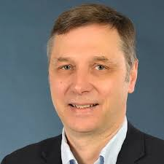  Frederic L. Pellet | Frederic L. Pellet教授为法国巴黎矿业学院教授、国际岩石力学学会前副主席（2011-2015）、国际岩石力学学会法国国家小组前主席（2012-2016）。1982年获瑞士日内瓦应用科学大学（University of Applied Sciences, Switzerland）土木工程学士学位；1986年获法国约瑟夫傅里叶大学（University Joseph Fourier, Grenoble, France）岩土工程硕士学位；1993年获瑞士洛桑联邦理工学院岩石力学博士学位；2004年再获法国格勒诺布尔大学地质力学理学博士学位。1996-2009年法国约瑟夫傅里叶大学岩土工程系任副教授；2009-2013年在法国里昂大学担任教授；2014年至今为法国巴黎高等矿业学院教授。研究领域涉及岩石力学及岩石动力学等方面，具体包括岩石（体）的实验表征、岩石时效变形行为、岩石损伤力学、岩石热-力耦合过程、动静荷载下的节理行为。
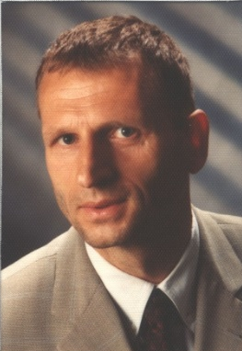  Heinz Konietzky | Heinz Konietzky教授现为德国弗赖贝格工业大学岩土力学研究所主任、教授（德国最高级别的终身制教授（W3 级））。他在本领域权威学术期刊以及会议上发表论文80 余篇（自2010 年），著有两本专著，组织多次国际学术会议，曾指导包括来自同济大学等在内的多名“洪堡学者”。Heinz Konietzky 教授作为欧盟著名的地质工程、岩石工程、数值模拟和自然灾害防护专家，领导和参加了多项欧盟及国际合作项目，组织和主持召开了15 次国际学术会议，被多个德国政府机构聘为政府的顾问专家，在欧盟及其他国家多所大学任客籍教授或讲学。国际岩石力学学会在2016 年欧洲岩石力学大会上授予Konietzky 教授“2016ISRM Franklin Lecturer”，是德国第一位获此荣誉称号的学者。
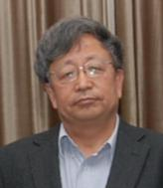  Lanru Jing | Lanru Jing博士现为《International Journal of Rock Mechanics and Mining Sciences》执行主编、瑞典皇家理工学院（Royal Institute of Technology）土地与水资源工程系工程地质与地球物理组高级研究专家。毕业于瑞典吕勒奥理工学院（Luleå University of Technology）岩石力学系，1991-1994年期间担任皇家技术学院助理研究员，1995-2005期间担任土木工程系皇家技术学院副教授，并于2006-2016年成为高级研究专家。发表国际期刊论文85篇，会议论文68篇，出版专著1部，参与专著编辑2部并参与翻译专著一部。
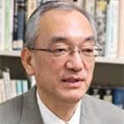  Yuzo OBARA | Yuzo OBARA教授现为日本熊本大学土木与环境工程系教授、熊本大学GeoX CT中心主任、日本岩石力学学会前主席。分别于2011-2013年、2016-2018年担任熊本大学工程学院副院长。主要从事采矿工程、地下空间工程相关的岩石力学研究工作。Yuzo教授分别于1978年、1980年获得熊本大学工程学学士和硕士学位，1986年获日本名古屋大学博士学位，1980-1983年在名古屋大学任研究助理，1983年任熊本大学工程学院研究助理，1989年任副教授。1997年至今为熊本大学教授。曾在日本熊本市主持召开第2届及第3届岩石应力国际研讨会和国际地质材料x射线CT研讨会。Yuzo OBARA教授现为多家国际知名期刊编委和审稿人。出版著作多部并发表国际学术期刊论文近百篇。
  Tom M. Mitchell | Tom M. Mitchell 教授现为英国伦敦大学学院岩石和冰物理中心教授、国际地球物理学报（Journal of Geophysical Research-Solid Earth）副主编。Tom Mitchell博士长期从事岩石实验变形机制方面的研究。2007-2009年在日本广岛大学（Hiroshima University）、2009-2011年在德国波鸿鲁尔大学（Ruhr-University Bochum）从事博士后研究助理职位，于2011年7-8月在美国布朗大学岩石变形实验室、2011年9月在新西兰达尼丁奥塔哥大学地质系开展访问研究。2011年12月到2013年8月在意大利罗马国家地球物理与火山研究所任职博士后研究员。2013年7月到8月在智利天主教大学结构与岩土工程系任职客座教授。在包括《Nature》（1篇）、《Geology》、《Earth and Planetary Science Letters》、《Journal of Geophysical Research-Solid Earth》等期刊发表论文50余篇。
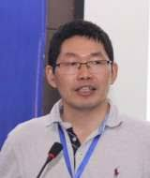  Bian Hanbing | Bian Hanbing博士现为法国里尔大学（ Université Lille）副教授、法国力学学会及土木工程学会成员，现担任十多个著名国内外土木工程期刊的独立审稿人。主要从事岩石、混凝土等孔隙岩土材料在多场耦合作用下的多尺度力学性能、数值计算方法研究，提出并建立砂土、混凝土、岩石的力学本构关系，并在实际工程中推广应用。主持或参与十多项科研课题，包括法国原子能机构、石油公司和法国核废料管理局科研项目，完成科技项目报告20多篇，发表国际杂志和会议文章70多篇。
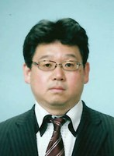  Yoshitaka NARA | Yoshitaka NARA博士现为日本京都大学（Kyoto University）工学研究院副教授，美国地球物理联盟、欧洲地球科学家和工程师协会、国际岩石力学协会会员。分别于1999年、2001年、2004年获得日本札幌北海道大学（Hokkaido University）学士学位、硕士学位和博士学位。2005年9月到2008年3月在21世纪卓越中心任职博士后研究员；2008年至2011年担任日本札幌市北海道大学大学院工学研究院日本科学促进会研究员；2011至2014年担任日本京都大学（Kyoto University）工学研究院助理教授；2014年4月-2016年3月担任日本鸟取大学(Tottori University)工学研究院副教授；2016年4月至今担任日本京都大学副教授。研究方向主要为岩石时效变形及亚临界裂纹扩展。
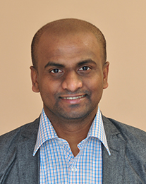  Piyal Wasantha | Piyal Wasantha博士为澳大利亚维多利亚大学高级讲师，德国洪堡学者、牛津大学访问学者。2009年毕业于斯里兰卡加勒鲁哈纳大学获学士学位、2014年毕业于澳大利亚莫纳什大学获博士学位。2013-2015在澳大利亚莫纳什大学从事博士后研究，2015-2016获德国洪堡基金资助在德国弗莱贝格工业大学开展研究，2016-2017在英国牛津大学开展研究，2017至今为澳大利亚维多利亚大学高级讲师。主要从事岩石力学、水压致裂相关研究。在《Journal of Geophysical Research-Solid Earth》、《Engineering Fracture Mechanics》、《Rock Mechanics and Rock Engineering》等国际期刊发表论文50余篇。
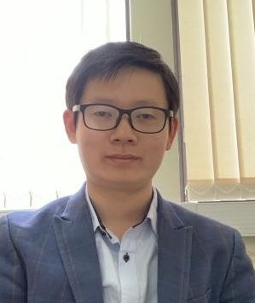  Yilin Gui | Yilin Gui博士现为英国纽卡斯尔大学（Newcastle University, UK.）岩土工程讲师、土木工程项目同行导师协调员、岩土工程与地质学硕士学位项目副主任。2008年毕业于中南大学获学士学位，2013年毕业于澳大利亚新南威尔士大学获博士学位。2013-2014年在澳大利亚莫纳什大学、2015-2017年在新加坡南洋理工大学从事博士后研究。主要研究方向为岩土力学、岩土材料计算与本构模型、岩土环境工程等相关领域。目前的研究项目包括岩石力学中的THM耦合，环境对土壤结构的影响以及计算方法在岩土工程中的应用。

六、暑期学校招生信息

（一）招生人数
暑期学校面向海内外招收学员，拟招生人数为30～40人，其中国内学员不超过25人。主要面向高校和科研院所的在读博士研究生。

（二）申请资格
1、身体健康，年龄不超过35周岁；
2、全日制非在职研究生；
3、研究方向：岩石力学、采矿工程、工程力学、地质工程、土木工程等；
4、在相关领域开展研究工作并取得重要成果；
5、具有良好的英语交流能力。

（三）报名与录取
1、报名时间：即日起至2019年6月30日止。
2、个人报名申请，主办单位审核录取。
请将以下申请材料的电子扫描件发送至暑期学校工作人员电子邮箱。
（1）报名申请表(见附件)；
（2）教授签名的推荐信；
（3）研究生证。
3、录取
主办单位将聘请相关领域专家，根据申请人提供的材料对其进行综合评价，并作为主要录取依据。录取结果拟于7月8日前在东北大学研究生院网站 (http://www.graduate.neu.edu.cn/)公布，并将通过电子邮件向被录取者发送录取通知。

七、费用
暑期学校免收学费和报名费。暑期学校期间，录取学员食宿全包，报销往返沈阳的交通费（包括乘坐飞机经济舱、高铁/动车二等座、火车硬卧）。

八、东北大学暑期学校工作人员联系方式：
徐 涛 024-83689232 xutao@mail.neu.edu.cn
朱万成 024-83687705 zhuwancheng@mail.neu.edu.cn
于庆磊 024-83691022 yuqinglei@mail.neu.edu.cn

